МИНИСТЕРСТВО ОБРАЗОВАНИЯ и науки РЕСПУБЛИКИ БАШКОРТОСТАН

Государственное автономное ПРОФЕССИОНАЛЬНОЕ ОБРАЗОВАТЕЛЬНОЕ УЧРЕЖДЕНИЕ

УФИМСКИЙ КОЛЛЕДЖ СТАТИСТИКИ, ИНФОРМАТИКИ И ВЫЧИСЛИТЕЛЬНОЙ ТЕХНИКИ

ОТЧЕТ ПО ИНДИВИДУАЛЬНОМУ ПРОЕКТУ

На тему «Платформа доставки еды Smak»

По УП 09.01 Учебная практика

Выполнил студент группы 20ВЕБ1

Тихонов Кирилл Алексеевич

Проверил(а) преподаватель информатики

и программирования

Дмитриева Елизавета Константиновн

2023

СОДЕРЖАНИЕ

|  |  |
| --- | --- |
|  | лист |
| 1 Проектирование информационной системы | 3 |
| 2 Описание предметной области | 3 |
| 3 Описание входной информации | 5 |
| 4 Описание выходной информации  5 UML диаграммы | 6  6 |
| 6 Логическое моделирование | 7 |
| 7 Описание структуры базы данных | 7 |
| 8 Контрольный пример | 12 |
| 9 Общие требования к программному продукту | 14 |
| 10 Карта сайта | 17 |
| 11 Физическая схема | 18 |
| 12 Описание модулей | 18 |
| 13 Протоколы тестирования  14 Руководство пользователя | 21  29 |
| Список литературы | 41 |

1. Описание предметной области

Доставка готовых блюд клиентом всегда является небольшой проблемой для любого ресторана, кафе и общепита. Это из-за того, что само оформление доставки является долгим процессом: клиент должен позвонить в заведение сделав заказ и сказать время, место доставки, после этого работник передаёт на кассу информацию и сам курьер заведение доставляет его. Поэтому для облегчения доставки продукции, удобной логистики и информирование клиентов было принято решение разработать информационную систему курьерской доставки с подсистемой управление заказов клиента – курьерская доставка «Smak».

Курьерская доставка «Smak» предназначена для ведения и анализа заказов клиентов, предоставление информации об блюдах в заведениях, трафика популярности заведений, размещенных на платформе, а также для удобной работы курьеров.

ИС должна быстро обрабатывать информацию, особенно для крупных городов с огромным многообразии кафе, ресторанов ,общепитов. Иметь возможность формировать документа о заказе за месяц для каждого заведения, а для курьеров сколько он смог доставить заказов.

В разработанной системе нужно рассмотреть следующие роли пользователей:

* клиент
* менеджер

Система должна позволять клиенту делать заказ блюд из списка заведений на определенный адрес. Модератор может редактировать и добавлять информацию об заведениях и самих товаров.

Характеристика клиента;

* уникальный код;
* имя;
* фамилия;
* отчество;
* номер телефона;
* электронная почта;
* пароль.

Характеристика модератора;

* уникальный код;
* имя;
* фамилия;
* отчество;
* номер телефона;
* электронная почта;
* пароль.

Характеристика заведения:

* уникальный код;
* название;
* фотография заведения;
* категория заведения;
* адрес заведения.

Характеристика продукта:

* уникальный код;
* название;
* описание;
* фотография продукта;
* категория продукта;
* вес продукта;
* цена продукта.

Характеристика заказа:

* идентификатор клиента, сделавший заказ;
* адрес доставки;
* блюда;
* комментарий курьеру.

Функционал клиента:

* просмотр информации о блюдах;
* просмотр информации и заведениях;
* выбор блюд и добавление их в заказ;
* оформление заказа;
* просмотр информации о заказе.

Функционал модератор:

* изменять информация об заведении;
* добавлять информацию о новом заведении;
* добавлять новые блюда;
* изменять информацию об блюдах;
* удалять блюда.

Ограничения системы:

* не авторизованный пользователь не может оформить заказ;
* нельзя оформить заказ без выбора адреса доставки;
* модератор не может сделать заказ;
* модератор не может просматривать информацию об клиентах;

1. Описание входной информации

Входная информация служит для осуществления деятельности системы, в которую входят информация о заведениях и его продуктов.

Входная информация описана в таблице 2.1

Таблица 2.1 - Входная информация.

|  |  |  |
| --- | --- | --- |
| Наименование данных | Дата поступления документа | Откуда поступает документ |
| Данные о заведения | При размещении | Заведения |
| Данные о товарах | При размещении | Заведения |

1. Описание выходной информации

Выходная информация - информация, которая возникает в результате обработки человеком или устройством входной информации.

В процессе работы системы формируется документ о заказе клиента.

Выходная информация описана в таблице 3.1

Таблица 3.1 - Выходная информация.

|  |  |  |  |
| --- | --- | --- | --- |
| Наименование данных | Периодичность выдачи документа | Кол-во экз. | Куда передаются |
| Данные о заказе документе | При формировании | 1 | Клиенту |

1. Use Case диаграмма (диаграмма прецедентов)

Диаграмма прецедентов - основной целью диаграммы прецедентов является отображение функциональности системы в терминах действий, которые выполняются внешними элементами (актёрами) и системой (прецедентами).

Пример использования диаграммы прецедентов в планирование функциональности. Диаграмма прецедентов может использоваться в начальной стадии проектирования для определения основных функциональных требований системы.

Диаграмма прецедентов представлена на рисунке 4.1.

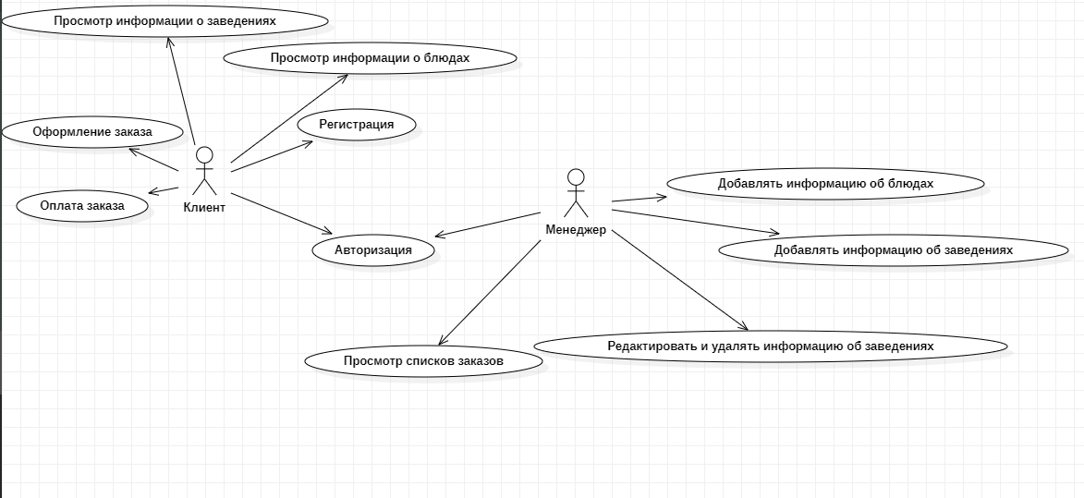

Рисунок 4.1 – Диаграмма прецендентов

1. Логическое (даталогическое) проектирование

Под даталогической понимается модель, отражающая логические взаимосвязи между элементами данных безотносительно их содержания и физической организации.

Даталогическая диаграмма представлена на рисунке 5.1

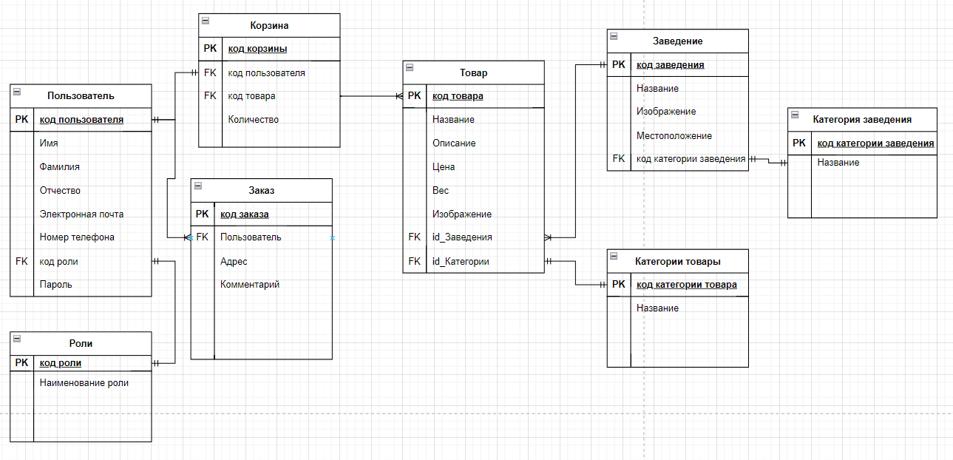

Рисунок 5.1 – Даталогическая диаграмма

1. Описание структуры базы данных

База данных — используются для хранения информации таким образом, чтобы она была легко доступна, обеспечивала целостность данных и обеспечивала возможность проведения различных операций

Таблица 6.1 – структура таблицы «roles» (роли)

|  |  |  |  |  |
| --- | --- | --- | --- | --- |
| Имя поля | Описания поля | Тип данных | Размер поля | Тип ключа (  PK – первичный, FK – внешний) |
| id | Уникальный код роли | BIGINTEGER | 8 | PK |
| title | Наименование роли | VARCHAR | 255 |  |
| created_ad | Дата создания | TIMESTAMP | 4 |  |
| updated_ad | Дата обновления | TIMESTAMP | 4 |  |

Таблица 6.2 – структура таблицы «users» (пользователь)

|  |  |  |  |  |
| --- | --- | --- | --- | --- |
| Имя поля | Описания поля | Тип данных | Размер поля | Тип ключа (  PK – первичный, FK – внешний) |
| id | Уникальный код пользователь | BIGINTEGER | 8 | PK |
| name | Имя пользователя | VARCHAR | 255 |  |
| surname | Фамилия пользователя | VARCHAR | 255 |  |
| patronymic | Отчества пользователя | VARCHAR | 255 |  |
| email | Электронная почта пользователя | VARCHAR | 255 |  |
| phone | Номер телефона пользователя | VARCHAR | 255 |  |
| id_role | Роль | BIGINTEGER | 8 | FK |
| password | Пароль пользователя | VARCHAR | 255 |  |
| created_ad | Дата создания | TIMESTAMP | 4 |  |
| updated_ad | Дата обновления | TIMESTAMP | 4 |  |

Таблица 6.3 – структура таблицы «categories» (категории)

|  |  |  |  |  |
| --- | --- | --- | --- | --- |
| Имя поля | Описания поля | Тип данных | Размер поля | Тип ключа (  PK – первичный, FK – внешний) |
| id | Уникальный код категории | BIGINTEGER | 8 | PK |
| title | Наименование категории | VARCHAR | 255 |  |
| created_ad | Дата создания | TIMESTAMP | 4 |  |
| updated_ad | Дата обновления | TIMESTAMP | 4 |  |

Таблица 6.4 – структура таблицы «categories_cafe» (категории заведения)

|  |  |  |  |  |
| --- | --- | --- | --- | --- |
| Имя поля | Описания поля | Тип данных | Размер поля | Тип ключа (  PK – первичный, FK – внешний) |
| id | Уникальный код категории заведения | BIGINTEGER | 8 | PK |
| title | Наименование категории заведения | VARCHAR | 255 |  |
| created_ad | Дата создания | TIMESTAMP | 4 |  |
| updated_ad | Дата обновления | TIMESTAMP | 4 |  |

Таблица 6.5 – структура таблицы «cafes» (Заведение)

|  |  |  |  |  |
| --- | --- | --- | --- | --- |
| Имя поля | Описания поля | Тип данных | Размер поля | Тип ключа (  PK – первичный, FK – внешний) |
| id | Уникальный код заведения | BIGINTEGER | 8 | PK |
| title | Название заведения | VARCHAR | 255 |  |
| img | Фотография заведения | VARCHAR | 255 |  |
| id_categoriesCafe | Код категории заведения | BIGINTEGER | 8 | FK |
| location | Местоположение заведения | VARCHAR | 255 |  |
| created_ad | Дата создания | TIMESTAMP | 4 |  |
| updated_ad | Дата обновления | TIMESTAMP | 4 |  |

Таблица 6.6 – структура таблицы «products» (Товар)

|  |  |  |  |  |
| --- | --- | --- | --- | --- |
| Имя поля | Описания поля | Тип данных | Размер поля | Тип ключа (  PK – первичный, FK – внешний) |
| id | Уникальный код заведения | BIGINTEGER | 8 | PK |
| title | Название продукта | VARCHAR | 255 |  |

Продолжение таблицы 6.6

|  |  |  |  |  |
| --- | --- | --- | --- | --- |
| description | Описание продукта | VARCHAR | 255 |  |
| weight | Вес | DOUBLE | 8,2 |  |
| cost | Цена | DOUBLE | 8,2 |  |
| img | Фотография продукта | VARCHAR | 255 |  |
| id_categories | Код категории | BIGINTEGER | 8 | FK |
| id_cafe | Код категории кафе | BIGINTEGER | 8 | FK |
| created_ad | Дата создания | TIMESTAMP | 4 |  |
| updated_ad | Дата обновления | TIMESTAMP | 4 |  |

Таблица 6.7 – структура таблицы «baskets» (корзина)

|  |  |  |  |  |
| --- | --- | --- | --- | --- |
| Имя поля | Описания поля | Тип данных | Размер поля | Тип ключа (  PK – первичный, FK – внешний) |
| id | Уникальный код корзины | BIGINTEGER | 8 | PK |
| id_users | Код пользователя | BIGINTEGER | 8 | FK |
| id_product | Код товара | BIGINTEGER | 8 | FK |
| count | Количества  товаров | BIGINTEGER | 8 |  |
| created_ad | Дата создания | TIMESTAMP | 4 |  |

Продолжение таблицы 6.7

|  |  |  |  |  |
| --- | --- | --- | --- | --- |
| updated_ad | Дата обновления | TIMESTAMP | 4 |  |

Таблица 6.8 – структура таблицы «orders» (Заказ)

|  |  |  |  |  |
| --- | --- | --- | --- | --- |
| Имя поля | Описания поля | Тип данных | Размер поля | Тип ключа (  PK – первичный, FK – внешний) |
| id | Уникальный код корзины | BIGINTEGER | 8 | PK |
| amount | Сумма | BIGINTEGER | 8 |  |
| id_users | Код пользователя | BIGINTEGER | 8 | FK |
| comment | Комментарий курьеру | VARCHAR | 255 |  |
| location | Адрес доставки | VARCHAR | 255 |  |
| created_ad | Дата создания | TIMESTAMP | 4 |  |
| updated_ad | Дата обновления | TIMESTAMP | 4 |  |

1. Контрольный пример

Контрольный пример — базы данных может представлять собой конкретный, предварительно известный случай данных, используемый для проверки правильности функционирования базы данных и связанных с ней приложений. Это нужно для понимания того, что нужно ожидать от системы при конкретных данных.

Таблица 7.1 – таблица «roles» (роль)

|  |
| --- |
| Наименование роли |
| Клиент |
| Модератор |

Таблица 7.2 – таблица «users» (пользователь)

|  |  |  |  |  |  |  |
| --- | --- | --- | --- | --- | --- | --- |
| Имя | Фамилия | Отчества | Электронная почта | Телефон | Роль | Пароль |
| [Альфир](mailto:2@mail.com) | Рахимов | Анатольевич | Kirilltihonov22@gmail.com | 79170414889 | Клиент | 224kir |
| Андрей | Киров | Анатольевич | Admin333@gmail.com | 89170414887 | Модератор | Moder21 |
| Алексей | Смирнов | Алексеевич | Alex2@gmail.com | 79174087432 | Клиент | 12345 |

Таблица 7.3 – таблица «categories» (категории)

|  |
| --- |
| Наименование категории |
| Бургеры |
| Пицца |
| Суп |

Таблица 7.4 – таблица «categories_cafe» (категории заведения)

|  |
| --- |
| Наименование категории |
| Азиатская кухня |
| Итальянская кухня |
| Армянская кухня |

Таблица 7.5 – таблица «cafes» (Заведение)

|  |  |  |  |
| --- | --- | --- | --- |
| Название заведения | Фотография | Категория заведения | Местоположение |
| [Японика](mailto:2@mail.com) | Iponuka.jpg | Азиатская кухня | Коммунистическая ул., 80 |
| Шаурмечная #1 | waurma.jpg | Армянская кухня | Карла Макса 14 |
| Колезей | Colisia.jpg | Итальянская | Карла Макса 16 |

Таблица 7.6 – таблица «products» (Товар)

|  |  |  |  |  |  |  |
| --- | --- | --- | --- | --- | --- | --- |
| Название | Описание | Вес | Цена | Фотография | Категория | Заведение |
| [Рамен](mailto:2@mail.com) горящего города | Рамен | 400 | 299 | Ramen.jpg | Суп | Японика |
| Шаурма сытная | Шаурма | 300 | 199 | Wayr.jpg | Бургер | Шаурмечная 1 |
| Пицца 4 сыра | 4 сыра | 290 | 200 | pizza2.jpg | Пицца | Колизей |

Таблица 7.7 – таблица «orders» (Заказ)

|  |  |  |
| --- | --- | --- |
| Пользователь | Продукт | Количество |
| [Альфир](mailto:2@mail.com) | [Рамен](mailto:2@mail.com) горящего города | 1 |
| Алексей | [Рамен](mailto:2@mail.com) горящего города | 2 |
| Альфир | Пицца 4 сыра | 4 |

Таблица 7.8 – таблица «baskets» (Корзина)

|  |  |  |  |
| --- | --- | --- | --- |
| Сумма | Пользователь | Комментарий | Адрес доставки |
| [400](mailto:2@mail.com) | [Альфир](mailto:2@mail.com) | Купите колу в магазине | Карла Макса 17 |
| 800 | Алексей | За быструю доставку чаявые | Дворец культуры 2 |
| 1080 | [Альфир](mailto:2@mail.com) | Чтобы была горячий | Офис 24 |

1. Общие требования к программному продукту

8.1 Краткое описание проекта

При помощи Smak можно найти и приобрести желаемый блюда из разных заведений онлайн. Основное назначение сайта — это управление товарами и заведениями модератором, а также покупки товаров клиентом.

8.2 Цели и задачи разработки

Smak создан с тремя основными целями:

* улучшение эффективности. Автоматизация многих процессов веб-приложения позволяет снизить ручной труд и повысить скорость выполнения задач.
* улучшение точности и надежности. Автоматизация процессов может снизить вероятность ошибок и "человеческого фактора".
* оформление заказа клиентом с указанием адреса доставки.

8.3 Ссылки на связанные документы или проекты

<https://github.com/KirillHorn/Smak>

<https://www.figma.com/file/bvBXWfCTOtOQie7iESYHPj/Untitled?type=design&node-id=0-1&mode=design&t=YA8smLWd8wlQogxp-0>

8.4 Подробное описание функциональности, которую должен предоставлять программный продукт:

* добавление товаров;
* редактирование товаров;
* редактирование личных данных;
* регистрация;
* вход в систему.
* выход из системы
* добавление заведения;
* редактирование заведения;
* фильтрация по заведениям;
* фильтрация по товарам;
* пагинация товаров;
* пагинация заведения;
* вывод товаров;
* вывод заведений;
* вывод информации одного товара;
* вывод информации одного заведения;
* вывод заказов в личном кабинете;
* добавление товаров в корзину;
* удаление товаров из корзины;
* оформление заказа;

8.5 Входы и выходы системы

Входы:

- данные клиента.

Выходы:

- заказ.

8.6 Взаимодействие с другими системами

Отсутствует

8.7 Описание пользовательского интерфейса

Описание интерфейса:

* главная страница (навигационное меню, список товаров, список блюд, список категорий, информация о сервисе);
* навигационное меню (логотип, вход, регистрация, о нас, меню, заведения, кнопка «корзина», для авторизированного пользователя личный кабинет и выход из аккаунта);
* страница всех заведений (навигационное меню, фильтр по категориям, карточка заведений);
* страница всех товаров (навигационное меню, фильтр по категориям, карточка товара);
* страница товара (навигационное меню, фото товара, информация о товаре, кнопка «в корзину»);
* страница заведения (навигационное меню, фото заведения, карточка товаров заведения, местоположения заведения);
* страница корзины (навигационное меню, товар добавленный в корзину, кнопка удалить товар из корзины, кнопка «оформить заказ»);
* страница оформления заказа (навигационное меню, поля для ввода адреса доставки, поле для ввода комментария к заказу, тумблеры наличные и безналичный тип оплаты, кнопка «оформить заказ»)
* личный кабинет (навигационное меню, форма вывода и редактирование личной информации, журнал заказов, вывод личной информации);

8.8 Ожидаемые показатели производительности

Время отклика приложения: 0.2-2.0 сек.

Время начала рендера: 20мс

Время и ожидание пользователя:

* 0-100 мс (мгновенно)
* 100-300 мс (слегка уловимая задержка)

8.9 Требования к загрузке системы при различных нагрузках

8.10 Требования к управлению доступом аутентификации

Используя Middleware, система разграничена на модератора и клиента.

8.11 Меры безопасности для защиты данных

Хеширование паролей.

8.12 Требования к обеспечению конфиденциальности

Требования к обеспечению конфиденциальности основываются на: Закон РФ от 27.12.1991 N 2124-1(ред. от 13.06.2023)"О средствах массовой информации"

1. Карта сайта

HTML-карта сайта – это веб-страница, предназначенная для пользователя, которая содержит структурированный перечень всех страниц вашего сайта. В отличие от XML-карт сайта, предназначенных для поисковых роботов, HTML-карта создается с учетом удобства чтения человеком.

Карта сайта представлена на рисунке 9.1.

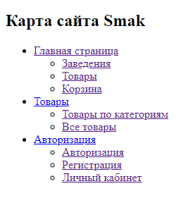

Рисунок 9.1 – Карта сайта

1. Физическая схема базы данных

Физическая схема базы данных представлена на рисунке 10.1.

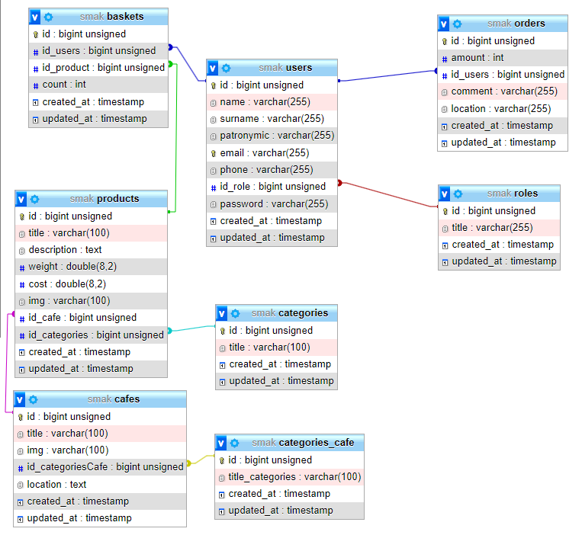

Рисунок 10.1 – Физическая схема базы данных

1. Описание модулей классов

Таблица 11.1 – Класс AuthController

|  |  |
| --- | --- |
| метод | описание |
| registration_page() | переход на страницу регистрацию в папка авторизации |
| registration_valid(Request $request) | метод для регистрации и валидации формы решистрации |
| auth_page() | переход на страницу авторизации в папка авторизации |
| auth_valid(Request $request) | метод для авторизации и валидации формы авторизации |
| signout() | метод для выхода из аккаунта |
| registration_valid(Request $request, User $id) | метод для редактирование и валидацией информации клиента |

Таблица 11.2 – Класс IndexController

|  |  |
| --- | --- |
| метод | описание |
| index() | метод открытие главной страницей с передачей информаций о заведениях и продуктах, категорий |
| product_blade() | метод открытия страницы со всеми товарам и категориям товаров |
| categories($id) | метод открытия страницы товаров по определенной категории |
| cafe_blade() | метод открытия страницы со всеми заведениям и категориям заведений |
| categoriesCafe($id) | метод открытия страницы заведений по определенной категории |

Продолжение таблицы 11.2

|  |  |
| --- | --- |
| goods_blade($id) | метод для открытие страницы товаров и вывода информации в нём |
| show($id_cafe) | метод для открытие страницы заведения и вывода информации о нём |
| personal_blade() | метод для открытие страницы личного кабинета пользователя в папка пользователя и вывода информации о нём |

Таблица 11.3 – Класс ModerController

|  |  |
| --- | --- |
| метод | описание |
| serviceRedact_blade() | метод для открытия страницы с добавлением нового заведения |
| serviceEdit_blade() | метод для открытия страницы со всеми заведениями |
| edit_cafe(Requst $request) | метод для создания нового заведения и валидации формы заведения |
| Edit($id) | метод открытия страницы с формой для редактирование заведений |
| update_cafe(Request $request, Café $id) | метод для редактирование информации о заведениях и валидации формы редактирования |
| delete_cafe(Cafe $id) | метод для удаление заведения |
| serviceProduct_blade() | метод для открытие страницы со всеми товарами |

Продолжение таблицы 11.3

|  |  |
| --- | --- |
| serviceEditproduct_blade($id) | метод для открытия формы редактирования определенного товара |
| updateProduct(Request $request, Products $id) | метод для редактирования определенного товара и валидации формы редактирования |
| delete_product(Products $id) | метод для удаления определенного продукта |

Таблица 11.4 – Класс OrderController

|  |  |
| --- | --- |
| метод | описание |
| OrderController() | метод для открытия страницы с заказом |
| getBaskets() | метод для открытие корзины и вывод туда товаров выбранных пользователем |
| baskets($id) | метод для добавление товаров в корзину и изменение количества одного товара |
| baskets_delete($id) | метод для удаление товара из корзины |
| orderCreate(Request $request) | метод для создание нового заказа пользователем |

1. Протоколы тестирования

Тестирование программного продукта является неотъемлемой частью разработки любой системы. Их проводят для проверки итогового функционала продукта и проверки на работоспособности системы, исправление фатальных ошибок, которые могут возникнуть во время её работы. Цель тестирования – проверка соответствия ПО нужным требованиям и итогам.

Таблица 12.1 – общая информация о тестировании

|  |  |
| --- | --- |
| Общая информация о тестировании | |
| Название теста | Tests_Smak |
| Номер версии | 1.0 |
| Имя тестера | Тихонов Кирилл |
| Дата тестирования | 15.12.2023 |

Таблица 12.2 – Тестирование регистрации при вводе данных, проходящий валидацию

|  |  |
| --- | --- |
| Наименование | Описание |
| Test Case # | T_RE_1 |
| Приоритет тестирования | Высокий |
| Название тестирования | Проверка регистрации в модуле AuthController.php с вводом корректных данных |
| Резюме испытания | Необходимо добиться корректного поведения системы, при вводе правильных данных при авторизации пользователя |
| Шаги тестирования | 1. Открыть страницу регистрации пользователя; 2. Ввести во все поля корректные данные; 3. Нажать на кнопку «Регистрация». |
| Данные тестирования | Имя: Альфир;  Фамилия: Рахимов;  Отчества: Анатольевич;  Электронная почта: kirilltihonov22@gmail.com;  Номер телефона: 79170414889;  Пароль: alfir23;  Повторите пароль: alfir23. |

Продолжение таблицы 12.2

|  |  |
| --- | --- |
| Ожидаемый результат | Сайт должен перекинуть на страницу личного кабинета и авторизоваться |
| Фактический результат | Переход на страницу личного кабинета |
| Предпосылки | Открытие сайта |
| Постусловия | Работа системы происходит корректно |
| Статус (Pass/Fall) | Pass |

Таблица 12.3 – Тестирование регистрации при вводе некорректных данных проходящий валидацию

|  |  |
| --- | --- |
| Наименование | Описание |
| Test Case # | T_RE_2 |
| Приоритет тестирования | Высокий |
| Название тестирования | Проверка регистрации в модуле AuthController.php с вводом некорректных данных |
| Резюме испытания | Необходимо добиться корректного поведения системы, при вводе неправильных данных при регистрации пользователя |
| Шаги тестирования | 1. Открыть страницу регистрации пользователя; 2. Ввести во все поля некорректные данные; 3. Нажать на кнопку «Регистрация». |
| Данные тестирования | Имя: фвфвф  Фамилия: вфвфвф  Отчества: вф  Электронная почта: kirillti_2nov22@gmail.com; |

Продолжение таблицы 12.3

|  |  |
| --- | --- |
|  | Пароль:akdada2;  Повторный пароль:23132 |
| Ожидаемый результат | Сайт должен выдать ошибку валидации |
| Фактический результат | Вывод ошибки об валидации |
| Предпосылки | Открытие сайта |
| Постусловия | Работа системы происходит корректно |
| Статус (Pass/Fall) | Pass |

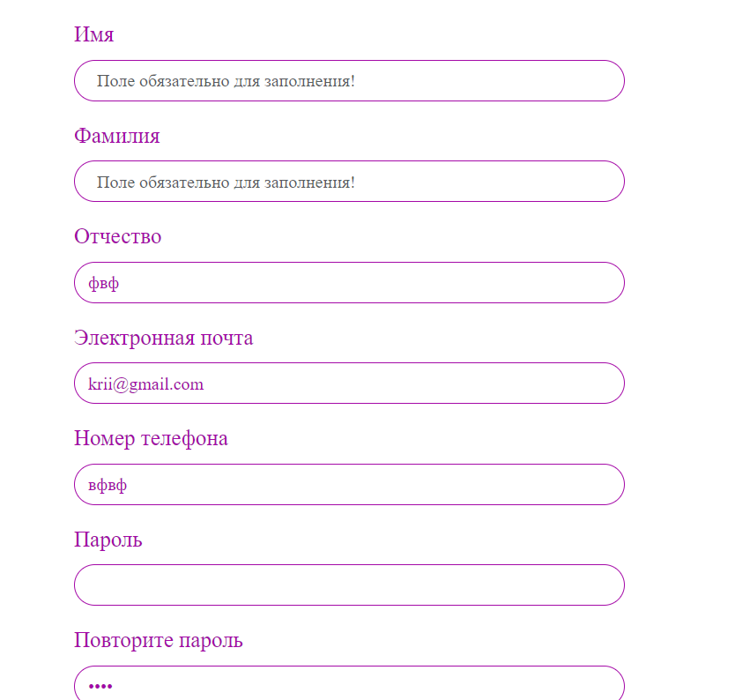

Рисунок 12.3 – Результат теста

Таблица 12.4 – Тестирование авторизации при вводе корректных данных проходящий валидацию

|  |  |
| --- | --- |
| Наименование | Описание |
| Test Case # | T_AU_1 |
| Приоритет тестирования | Высокий |
| Название тестирования | Проверка авторизации в модуле AuthController.php с вводом корректных данных |

Продолжение таблицы 12.4

|  |  |
| --- | --- |
| Резюме испытания | Необходимо добиться корректного поведения системы, при вводе правильных данных при авторизации пользователя |
| Шаги тестирования | 1. Открыть страницу авторизации пользователя; 2. Ввести во все поля корректные данные; 3. Нажать на кнопку «Вход». |
| Данные тестирования | Электронная почта: kirilltihonov22@gmail.com;  Пароль: alfir23. |
| Ожидаемый результат | Сайт должен перекинуть на страницу личного кабинета |
| Фактический результат | Открывается страница личного кабинета |
| Предпосылки | Открытие сайта |
| Постусловия | Работа системы происходит корректно |
| Статус (Pass/Fall) | Pass |

Таблица 12.5 – Тестирование авторизации при вводе неккоретных данных проходящий валидацию

|  |  |
| --- | --- |
| Наименование | Описание |
| Test Case # | T_RE_2 |
| Приоритет тестирования | Высокий |
| Название тестирования | Проверка авторизаций в модуле AuthController.php с вводом некорректных данных |
| Резюме испытания | Необходимо добиться корректного поведения системы, при вводе неправильных данных при авторизации пользователя |

Продолжение таблицы 12.5

|  |  |
| --- | --- |
| Шаги тестирования | 1. Открыть страницу авторизации пользователя; 2. Ввести во все поля некорректные данные; 3. Нажать на кнопку «Вход». |
| Данные тестирования | Электронная почта: kirilltihonov@gmail.com;  Пароль:231321. |
| Ожидаемый результат | Сайт должен выдать ошибку о вводе неправильного логина или пароля. |
| Фактический результат | Выдает ошибку логина или пароля. |
| Предпосылки | Открытие сайта |
| Постусловия | Работа системы происходит корректно |
| Статус (Pass/Fall) | Pass |

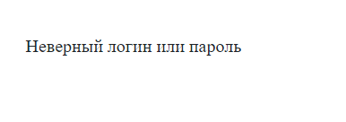

Рисунок 12.5 - Результат теста

Таблица 12.6 – Тестирование редактирование данных пользователя при вводе корректных данных проходящий валидацию

|  |  |
| --- | --- |
| Наименование | Описание |
| Test Case # | T_Re_3 |
| Приоритет тестирования | Высокий |
| Название тестирования | Проверка редактирования данных пользователя в модуле AuthController.php с вводом корректных данных |

Продолжение таблицы 12.6

|  |  |
| --- | --- |
| Резюме испытания | Необходимо добиться корректного поведения системы, при вводе правильных данных редактирования данных пользователя |
| Шаги тестирования | 1. Открыть страницу личного кабинета; 2. Нажать на кнопку «Изменить»; 3. Ввести данные в поля; 4. Нажать на кнопку «изменить данные». |
| Данные тестирования | Имя: Альфир;  Фамилия: Рахимов;  Отчества: Анатольевич;  Электронная почта: kirilltihonov22@gmail.com;  Номер телефона: 79170414889;  Пароль: alfir23;  Повторите пароль: alfir23; |
| Ожидаемый результат | Сайт должен перекинуть на страницу личного кабинета и показать сообщение «Редактирование данных прошло успешно». |
| Фактический результат | Сайт перекидывает на страницу личного кабинета и показывает сообщение «Редактирование данных прошло успешно».. |
| Предпосылки | Открытие сайта |
| Постусловия | Работа системы происходит корректно |
| Статус (Pass/Fall) | Pass |



Рисунок 12.6 - Результат теста

Таблица 12.7 – Тестирование редактирование данных пользователя при вводе некорректных или пустых данных проходящий валидацию

|  |  |
| --- | --- |
| Наименование | Описание |
| Test Case # | T_Re_4 |
| Приоритет тестирования | Высокий |
| Название тестирования | Проверка редактирования данных пользователя в модуле AuthController.php с вводом некорректных данных |
| Резюме испытания | Необходимо добиться корректного поведения системы, при вводе неправильных данных редактирования данных пользователя |
| Шаги тестирования | 1. Открыть страницу личного кабинета; 2. Нажать на кнопку «Изменить»; 3. Ввести данные в поля; 4. Нажать на кнопку «изменить данные». |
| Данные тестирования | Имя: 211  Фамилия: Рахимо21в;  Отчества: Анатоль32евич;  Электронная почта: kirilltihonov2@gmail.com;  Номер телефона: 79170414889;  Пароль: alfir123;  Повторите пароль: alfir123; |
| Ожидаемый результат | Сайт должен выдать ошибку «Пароли не совпадают, Поле обязательно для заполнение». |
| Фактический результат | Сайт выдает ошибку «Пароли не совпадают, Поле обязательно для заполнение». |

Продолжение таблицы 12.7

|  |  |
| --- | --- |
| Предпосылки | Открытие сайта |
| Постусловия | Работа системы происходит корректно |
| Статус (Pass/Fall) | Pass |

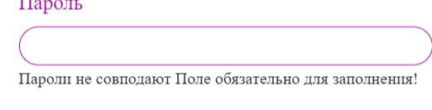

Рисунок 12.7 - Результат теста

1. Руководство пользователя

Главной целью руководства пользователя является обучение работы пользователей с системой.

Данный программный продукт предназначен для управления деятельностью заведений для предоставления их товаров, для покупки товаров и работы модераторы с информацией хранящийся в систему.

Минимальные требования к аппаратному обеспечению для производительной работы программного продукта:

* операционная система Windows 10;
* разрядность системы: x32;
* ОЗУ: от 3Гб.;
* монитор;
* клавиатура;
* компьютерная мышь.

Для запуска и комфортного использования программного продукта пользователю необходимы базовые знания работы с браузером и операционной системой Windows.

Рассмотрим руководство пользователя для клиента:

* перейти на страницу сайта по его URL;
* открывается главная страница сайта (рисунок 13.1).

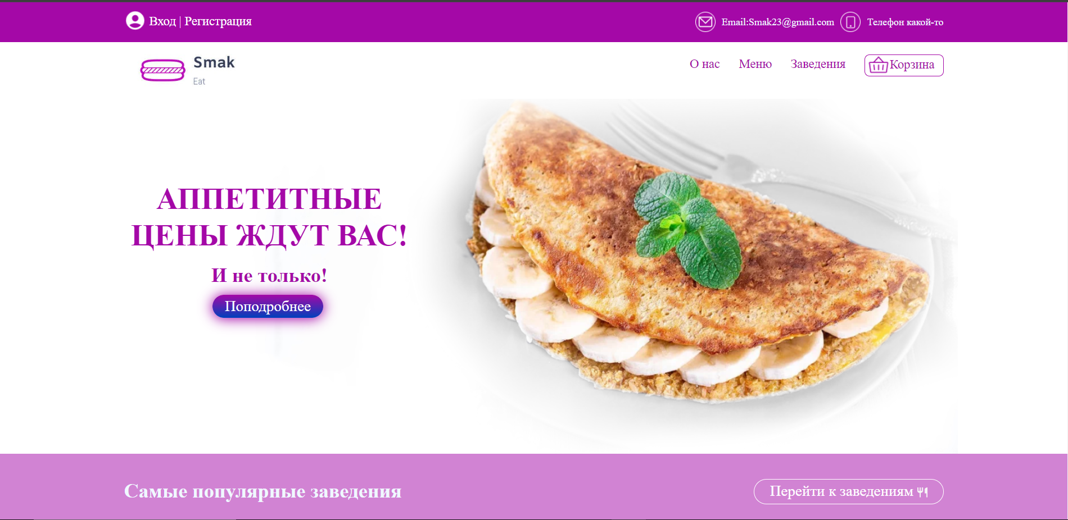

Рисунок 13.1 – Главная страница

* пользователь должен нажать в шапке сайта на кнопку «Регистрация» для перехода на страницу регистрации, заполнить нужные данные, после чего автоматический произойдет вход в систему и переход на страницу личного кабинета главная страница сайта (рисунок 13.2-13.4).



Рисунок 13.2 – Шапка с кнопкой «Регистрация»

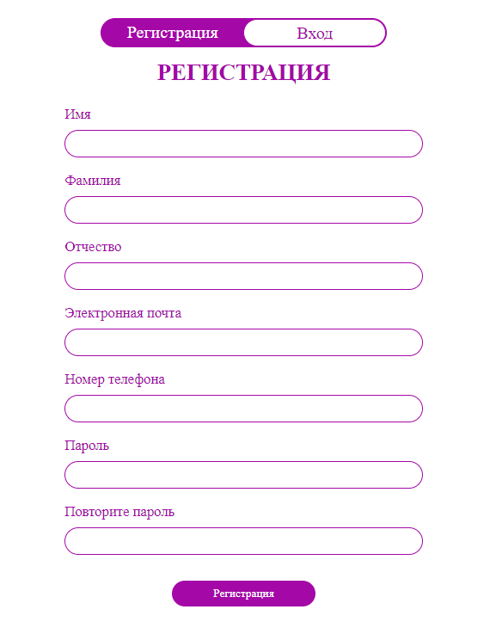

Рисунок 13.3 – Страница регистрации пользователя

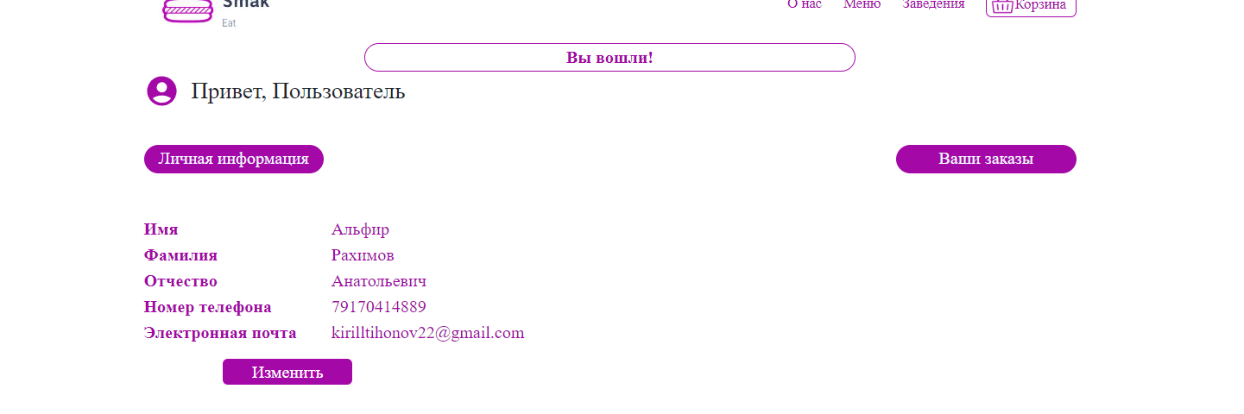

Рисунок 13.4 – Страница личного кабинет

После клиент нужно нажать в шапка на логотип сайта, оттуда его перекинет на главную страницу, где он может перейти к каталогу заведений или к каталогу товаров (рисунок 13.5).

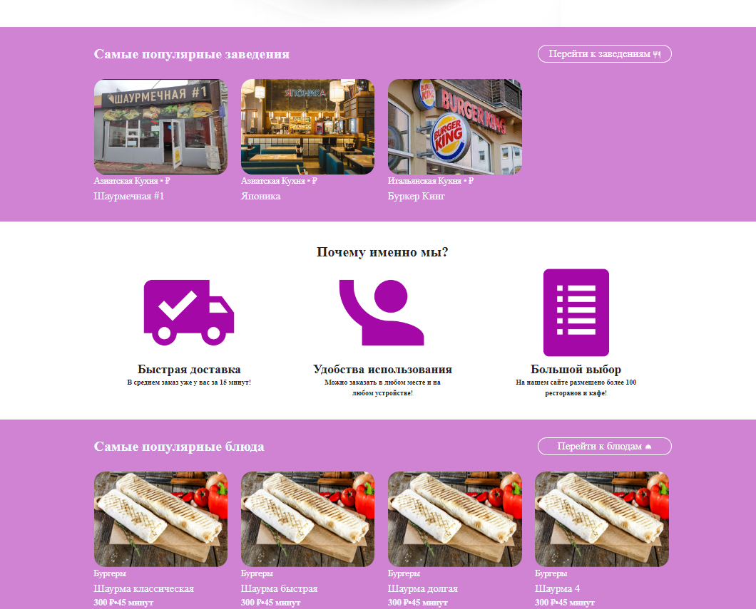

Рисунок 13.5 – Секции заведений и товаров

Клиент может перейти в каталог заведений, где ему будет предоставлен список всей заведений с вариантами фильтров. Чтобы отфильтровать заведения по категориям нужно:

* Клиент должен выбрать категорию по которой хочет просмотреть заведения, после чего ему выводиться все заведения этой категории (рисунок 13.6-13.7).

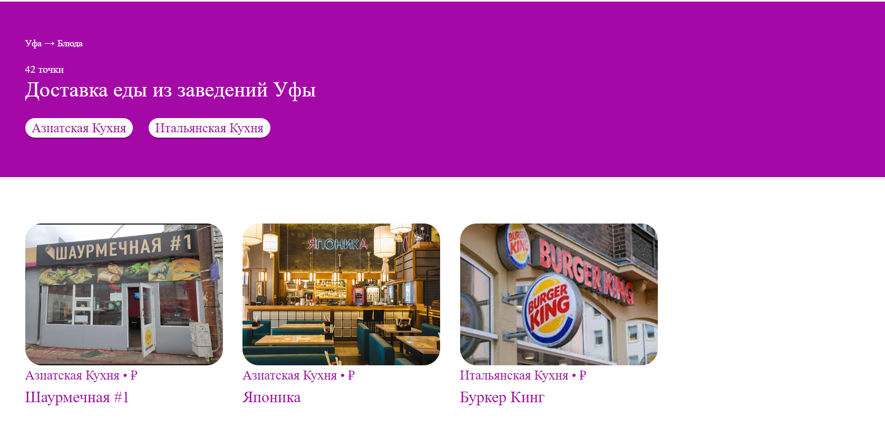

Рисунок 13.6 – Каталог всех заведений

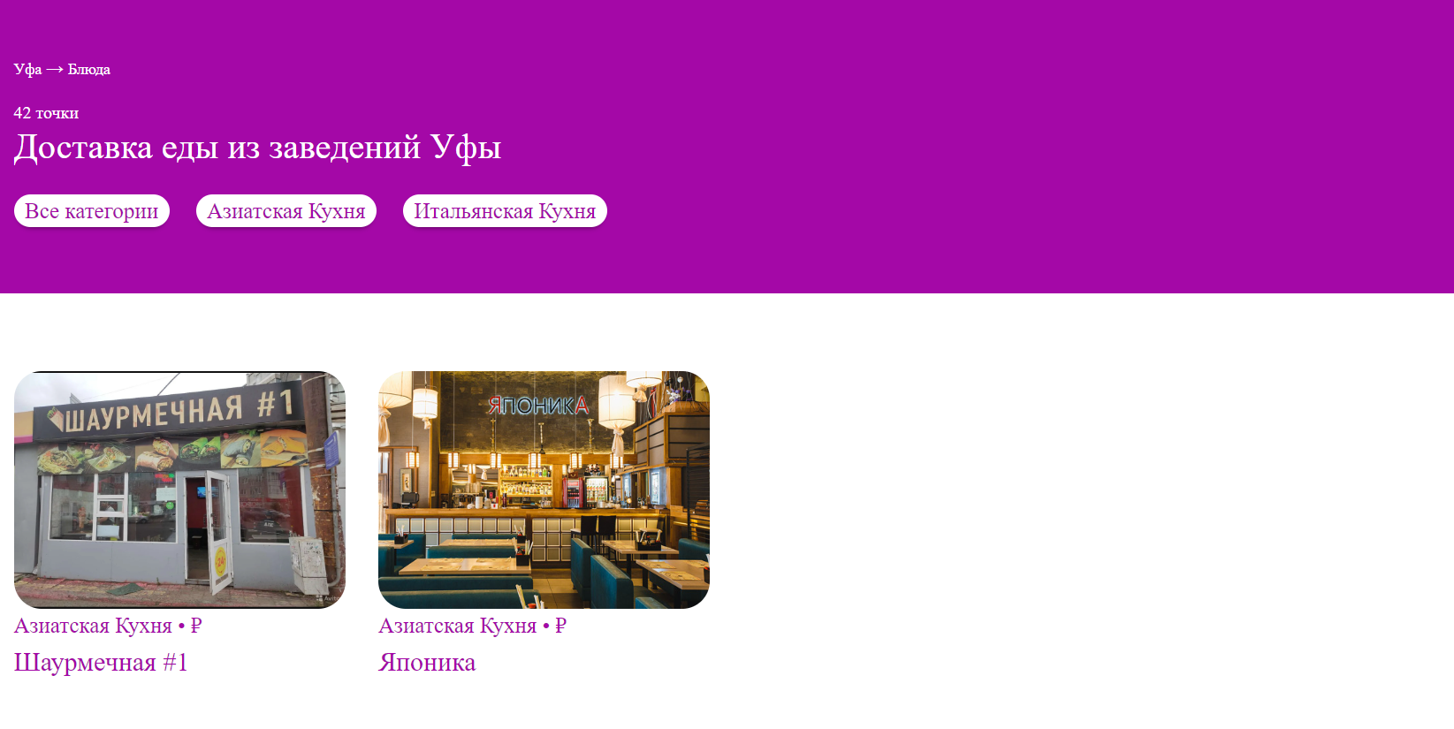

Рисунок 13.7 – Каталог заведения по категории

* чтобы клиент перешёл снова во все категории, нужно нажать на первую ссылку «Все категории».

Также можно сделать и с товарами, которые хочет просмотреть и отфильтровать клиент, только уже перейти на каталог товаров.

Для того, чтобы оформить заказ клиенту, нужно:

* перейти на страницу поправившего товара (рисунок 13.8-13.9)

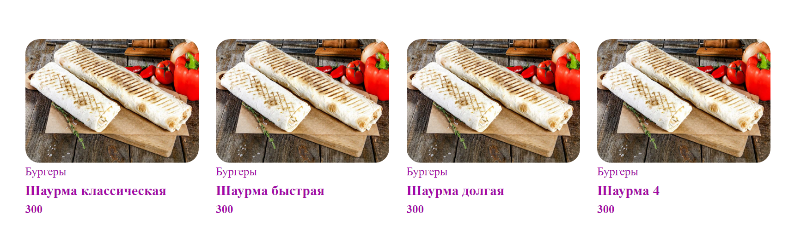

Рисунок 13.8 – Список товаров

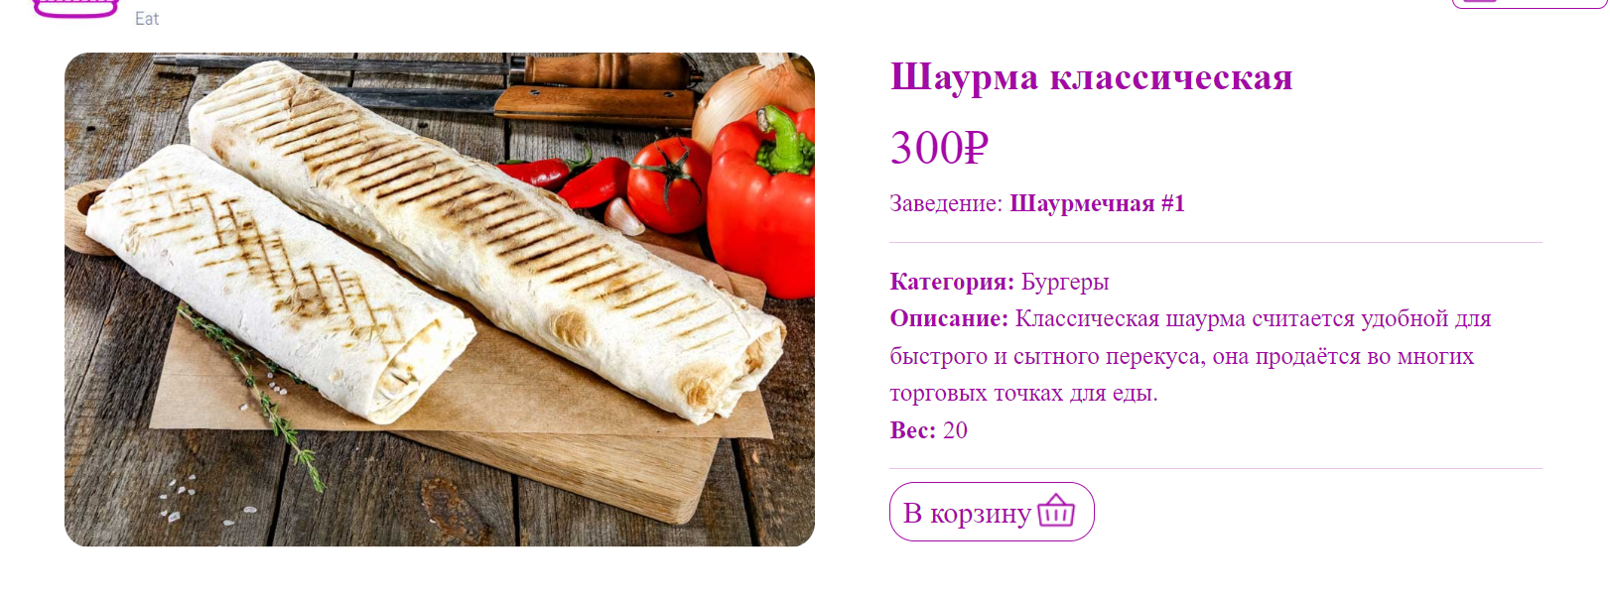

Рисунок 13.9 – Страница товара

* нажать на кнопку «В корзину»;
* перейти в корзину в шапке сайта, нажав на кнопку «Корзина» (рисунок 13.10):

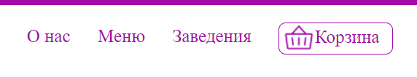

Рисунок 13.10 – Кнопка «Корзина»

* зайдя в корзину, клиент увидит добавленный товар в корзину, если он изменит решение, то может удалить товар из корзины, нажав на кнопку «удалить» (рисунок 13.11):

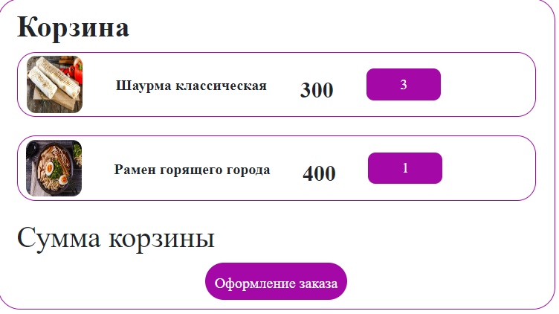

Рисунок 13.10 – Страница корзины

* нажав на кнопку «Оформление заказа» клиенту перекинет на страницу самого заказа, где он заполняет данные и для завершения оформление нажать на кнопку «Оформить заказ» (рисунок 13.11):

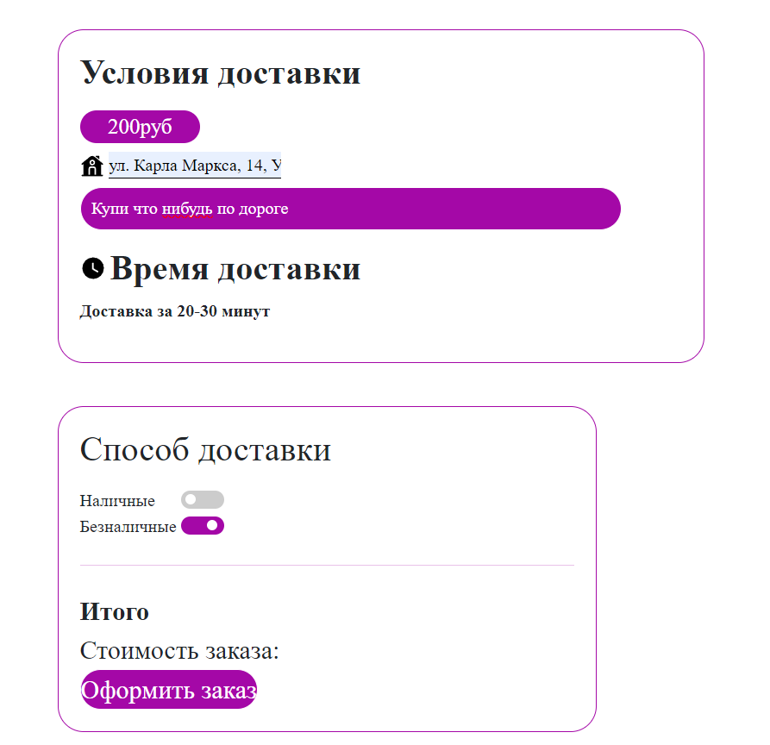

Рисунок 13.11 – Страница оформление заказа

* клиент отправляется в личный кабинет где появилась информация о его заказах (рисунок 13.12):

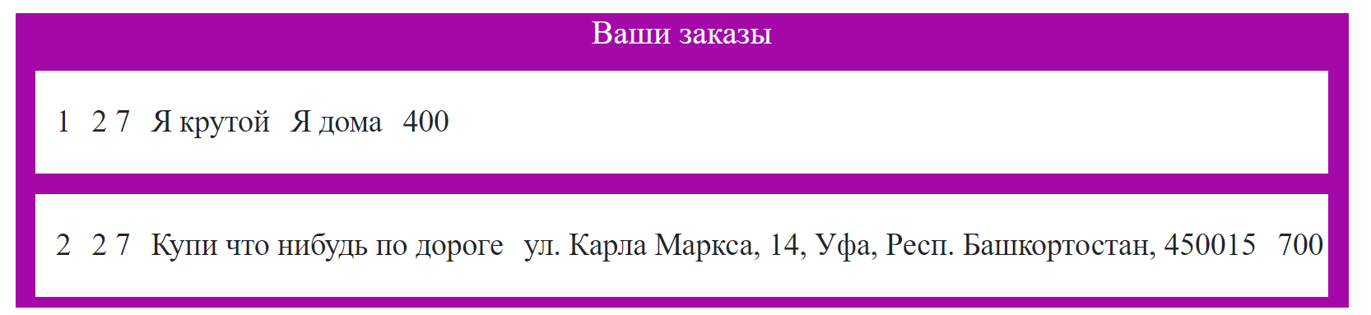

Рисунок 13.12 – Личный кабинет с заказами

По окончанию работы клиент может выйти (рисунок 13.13) с личного кабинета и вернуться, когда пожелает, перейдя на страницу входа:



Рисунок 13.13 – Кнопка «Выход» в шапке

Рассмотрим руководство пользователя для модератор:

* перейти на страницу сайта по его URL.
* войти в систему (рисунок 13.14):

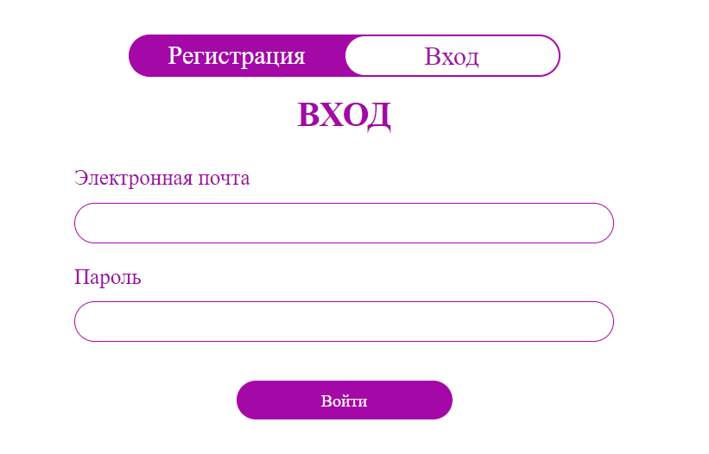

Рисунок 13.14 – Страница входа в систему

Модератор после входа перекинет в панель модератора (рисунок 13.15):

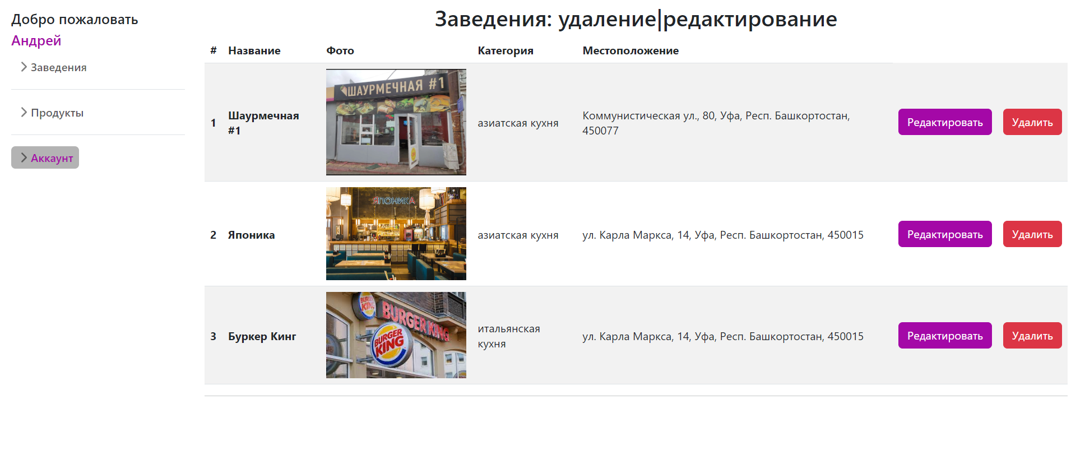

Рисунок 13.15 – Панель модератора

Для удобной навигации модератора по панели находиться секция с списками всех его функций. Чтобы модератор смог добавить новое заведение, нужно:

* Зайти на страницу «Добавить Заведение»(рисунок 13.6);

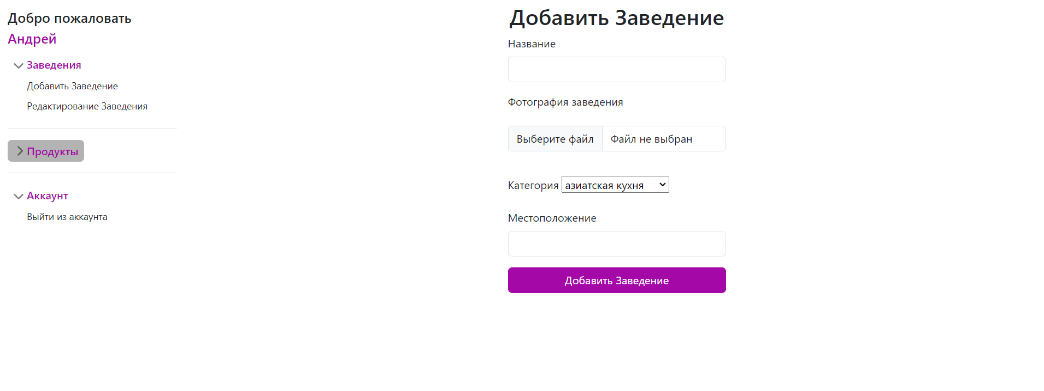

Рисунок 13.16 – Страница добавить заведение

* ввести данные в форму и выбрать категорию заведения (рисунок 13.7);

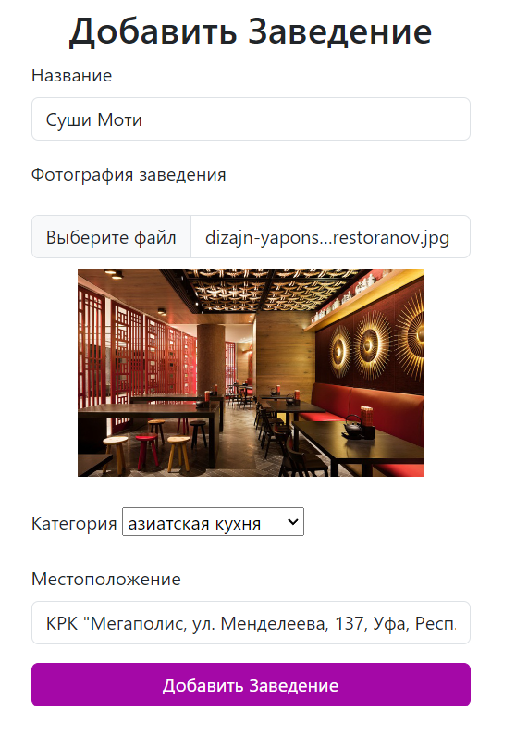

Рисунок 13.17 – Форма добавление Заведения

* нажать на кнопку «Добавить»;
* после успешного редактирования выводиться сообщением об добавления заведения.

Для редактирования заведения модератору нужно:

* в панели нажать на кнопку «Редактировать Заведение»;
* откроется страница редактирования заведения с просмотром информации о заведение, а также кнопка редактирования и удаления заведения (рисунок 13.18);

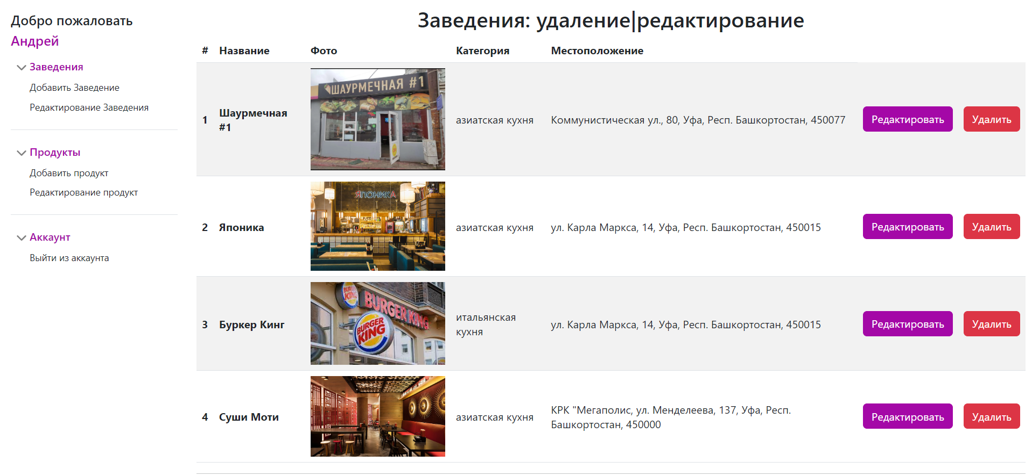

Рисунок 13.18– Страница редактирования заведения

* для перехода на страницу с редактирование заведения нужно нажать на кнопку «Редактировать»);
* откроется форма с редактированием заведения, на усмотрение модератора можно внести изменение в поля формы (рисунок 13.19);

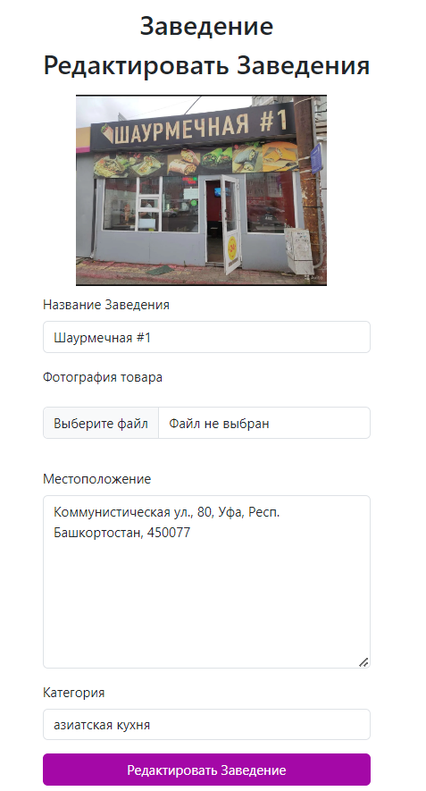

Рисунок 13.19 – Форма редактирования заведения

* при точном решение об изменение нажать на кнопку «Редактировать Заведение» ,после чего выводиться сообщение об успешном редактировании.
* Для удаления нужно на странице заведений нажать на кнопку «удалить» и заведение удалиться, выдав сообщение об удаление (Рисунок 13.20).

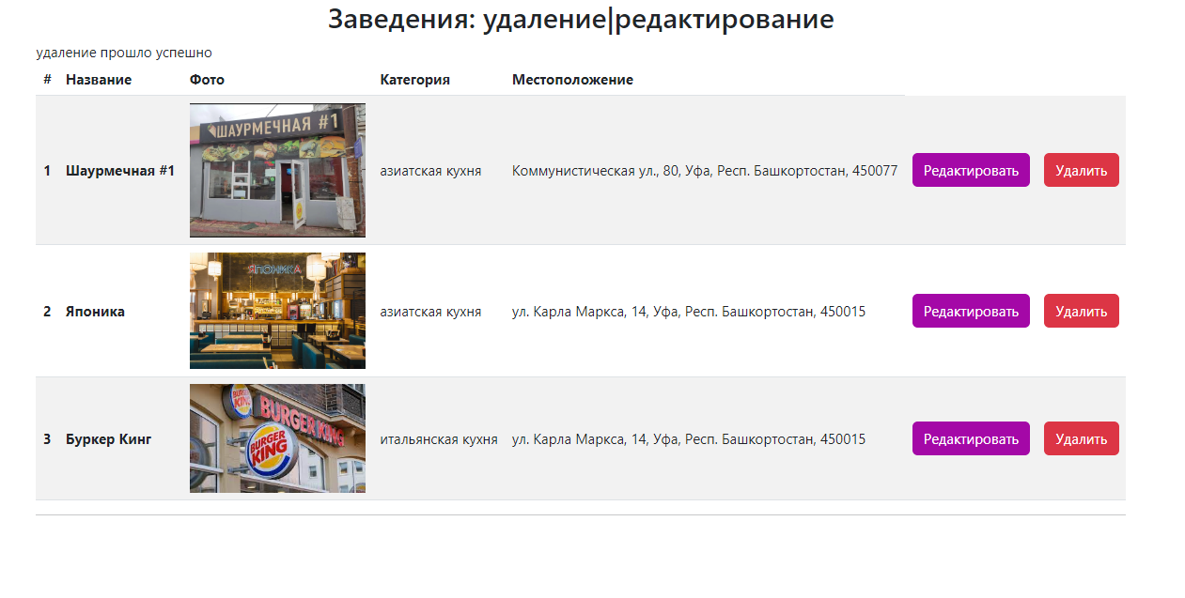

Рисунок 13.20 – Удаление заведения

Для добавление товаров в систему, нужно сделать те же самые действия, что и для редактирования, добавление и удаления заведений (рисунок 13.21-13.24).

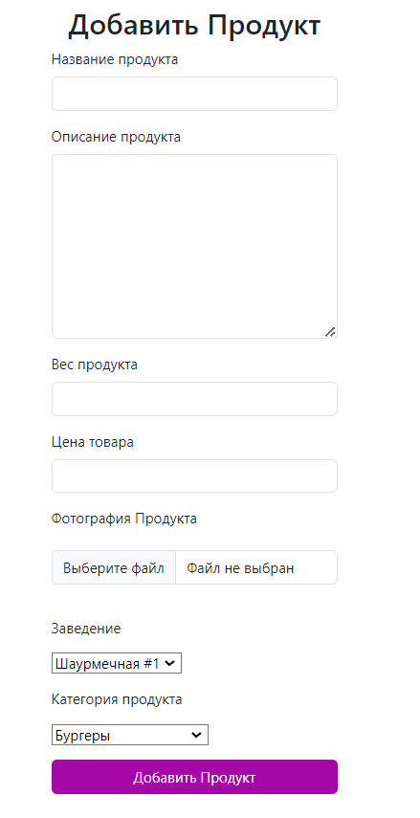

Рисунок 13.21 – Добавление продукта

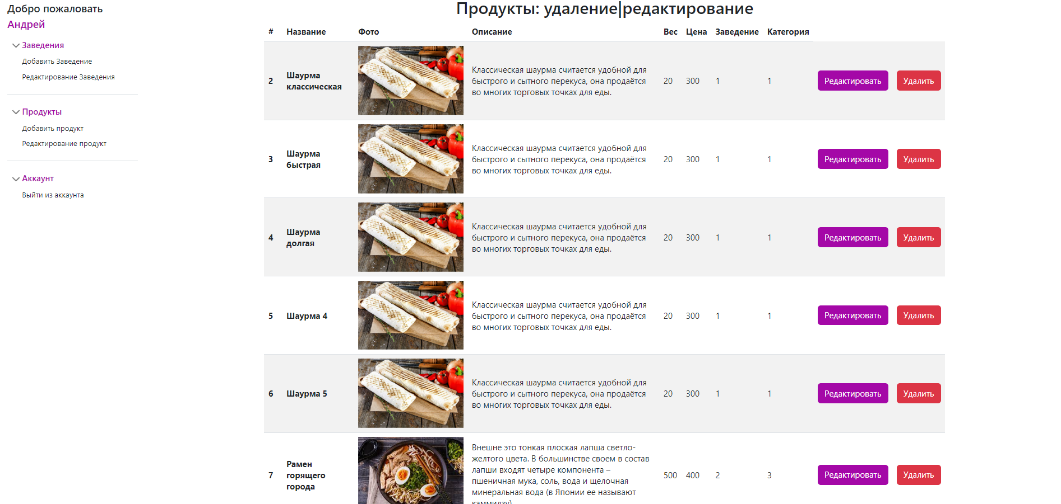

Рисунок 13.22 – Страница редактирования Продуктов

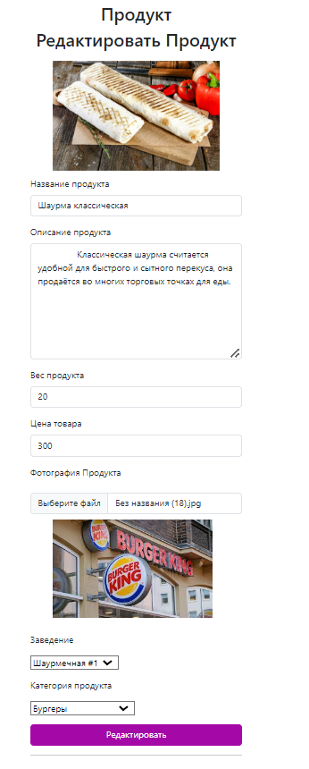

Рисунок 13.23 – Страница редактирования Продукта

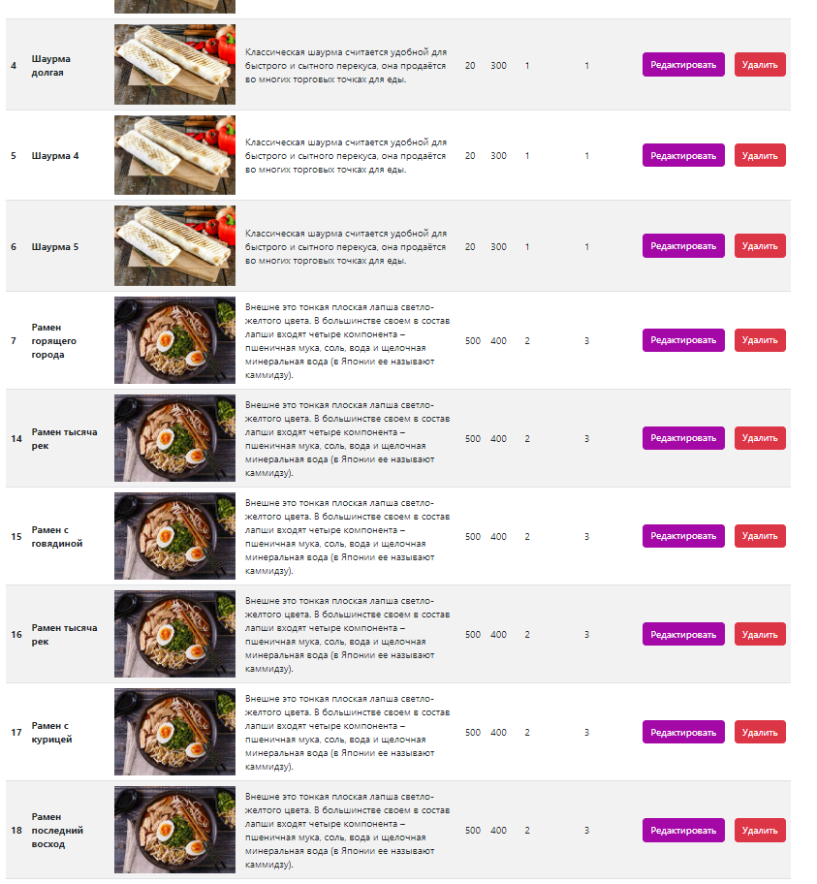

Рисунок 13.24 – Удаление продукта

Модератор после выполнение своей работы может выйти из системы нажав на навигационной панели кнопку «Выйти из аккаунта» (рисунок 13.25).

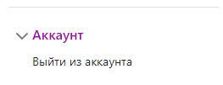

Рисунок 13.25 – Выход из аакаунта

# СПИСОК ЛИТЕРАТУРЫ

1. ГОСТ 19.001-77. ЕСПД. Общие положения;
2. ГОСТ 19.003-80. ЕСПД. Схемы алгоритмов и программ. Обозначения условные графические. - Заменен на ГОСТ 19.701-90;
3. ГОСТ 19.404-79. ЕСПД. Пояснительная записка. Требования к содержанию и оформлению;
4. Википедия : офиц. сайт. – URL: <http://ru.wikipedia.org/wiki/> (дата обращения: 18.12.2023). – Режим доступа: свободный.
5. HTML academy : офиц. сайт. – URL: [https://htmlacademy.ru/blog/php/sql](https://htmlacademy.ru/blog/php/sql%20) (дата обращения: 18.12.2023). – Режим доступа: свободный.
6. W3School : офиц. сайт. – URL: <https://www.w3schools.com/> (дата обращения: 18.12.2023). – Режим доступа: свободный.
7. Laravel documentation : сайт. – URL: [https://laravel.com/docs/10.x](https://laravel.com/docs/10.x%20) (дата обращения: 18.12.2023). – Режим доступа: свободный.
8. itProger : офиц. сайт. – URL: <https://itproger.com/> (дата обращения: 14.12.2023). – Режим доступа: свободный.
9. Laravel Russian Community: сайт. – URL: [https://laravel.su/docs/8.x/installation](https://laravel.su/docs/8.x/installation%20) (дата обращения: 18.12.2023). – Режим доступа: свободный.
10. BootStrap 5 : сайт. – URL:: <https://getbootstrap.com/> (дата обращения: 14.12.2023). – Режим доступа: свободный.
11. Html5 book : офиц. сайт. – URL: <https://html5book.ru/> (дата обращения: 17.12.2023). – Режим доступа: свободный.
12. MySQL Documentation : сайт. – URL: <https://dev.mysql.com/doc/> (дата обращение 17.12.2023). – Режим доступа: свободный.
13. Skillbox : офиц. сайт. – URL: <https://skillbox.ru/> (дата обращения: 17.12.2023). – Режим доступа: свободный.
14. PHP: The Right Way : сайт. – URL: <https://phptherightway.com>, (дата обращения: 18.12.2023). – Режим доступа: свободный.
15. GitHub : офиц. сайт. – URL: <https://github.com/> (дата обращения: 17.12.2023). – Режим доступа: свободный.